Turystyka w m.st. Warszawie w 2020 r.
Dotyczy turystycznych obiektów noclegowych posiadających 10 lub więcej miejsc noclegowych
W 2020 r. z turystycznych obiektów noclegowych
w Warszawie skorzystało 1322,9 tys. turystów, którym udzielono 2336,9 tys. noclegów. W porównaniu
z 2019 r. było to mniej odpowiednio o 65,3% i o 64,3%. Stopień wykorzystania miejsc noclegowych wyniósł 22,4% i w ciągu roku obniżył się o 30,5 p. proc.
65,3%
Spadek liczby turystów w turystycznych obiektach noclegowych w porównaniu z 2019 r.

Turystyka jest jednym z sektorów bezpośrednio dotkniętych skutkami pandemii COVID-19. Wprowadzone w Polsce, w połowie marca br., obostrzenia dotyczące przemieszczania się osób oraz ograniczenie od początku kwietnia i ponowne od listopada działalności związanej z prowadzeniem usług hotelarskich, spowodowały znaczny spadek liczby osób korzystających z noclegów w turystycznych obiektach noclegowych w 2020 r.

Turystyczna baza noclegowa
W końcu lipca 2020 r. turyści odwiedzający stolicę mieli do dyspozycji 161 turystycznych obiektów noclegowych
Według stanu w dniu 31 lipca 2020 r. w m.st. Warszawie funkcjonowało 161 turystycznych obiektów noclegowych, w tym 159 o charakterze całorocznym. W ciągu roku liczba obiektów noclegowych zmniejszyła się o 16,1% (o 31 obiektów).
Na bazę noclegową składało się 109 obiektów hotelowych (hotele, motele, pensjonaty i inne obiekty hotelowe) oraz 52 pozostałe obiekty. Najliczniejszą grupę wśród obiektów hotelowych, podobnie jak w latach poprzednich, stanowiły hotele – 85 obiektów (o 13 mniej niż
w 2019 r.). Wśród pozostałych obiektów najliczniejsze były hostele – 19 (o 6 mniej niż przed rokiem).

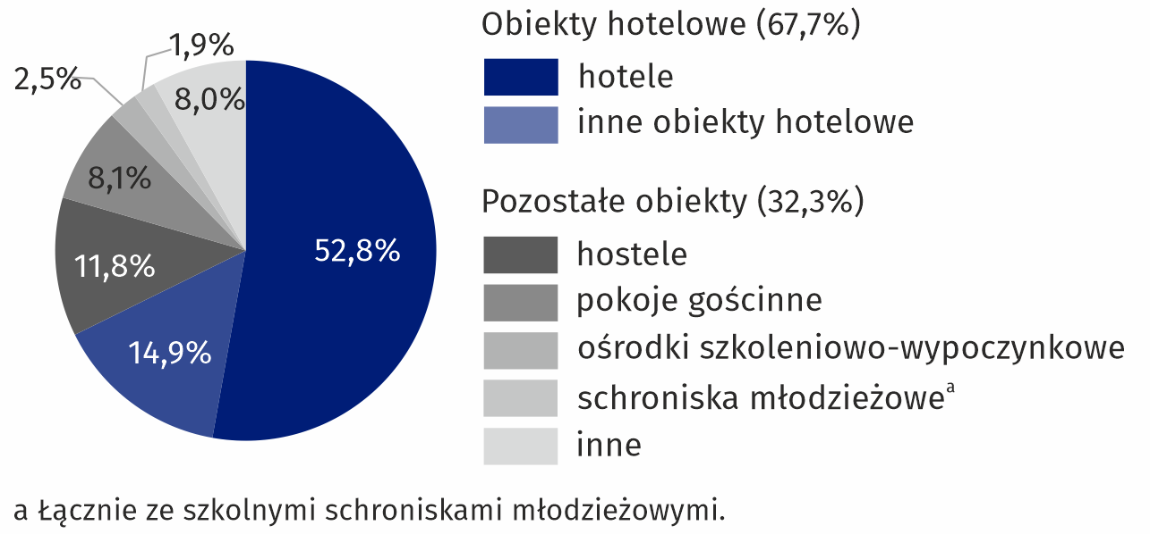
Wykres 1. Struktura turystycznych obiektów noclegowych według rodzajów w 2020 r.
Stan w dniu 31 lipca
W końcu lipca 2020 r. w turystycznych obiektach noclegowych na przyjęcie turystów przygotowanych było 31769 miejsc noclegowych, czyli o 8,8% mniej niż w analogicznym okresie
2019 r. Z opracowanych danych wynika, że średnio jeden obiekt w stolicy dysponował 197 miejscami noclegowymi (w 2019 r. – 182).
Najwięcej miejsc noclegowych oferowały hotele (25406), tj. 80,0% wszystkich miejsc noclegowych w m.st. Warszawie. W stosunku do analogicznego okresu ub. roku liczba miejsc noclegowych w hotelach spadła o 8,8%. Na 1 hotel przypadało średnio 299 miejsc noclegowych (o 15 więcej niż przed rokiem).

Tablica 1. Turystyczne obiekty noclegowe w 2020 r.
Stan w dniu 31 lipca
Wyszczególnienie | Liczba obiektów |  | Liczba miejsc noclegowych
Wyszczególnienie | 2020 | 2019=100 | 2020 | 2019=100
Ogółem | 161 | 83,9 | 31769 | 91,2
w tym całoroczne | 159 | 83,7 | 31583 | 91,5
Obiekty hotelowe | 109 | 87,9 | 27316 | 91,1
w tym hotele | 85 | 86,7 | 25406 | 91,2
Pozostałe obiekty | 52 | 76,5 | 4453 | 91,4
Rozmieszczenie zasobów turystycznej bazy noclegowej w m.st. Warszawie jest nierównomierne.
Według stanu na koniec lipca 2020 r. najwięcej obiektów noclegowych było zlokalizowanych
w dzielnicy Śródmieście. Działalność prowadziło tutaj 41 obiektów, które oferowały 11139 miejsc noclegowych (35,1% wszystkich miejsc w stolicy). Poza Śródmieściem największą liczbą miejsc dysponowały dzielnice: Włochy (5027 miejsca w 19 obiektach), Wola (3525 miejsc w 16 obiektach) oraz Mokotów (3082 miejsca w 18 obiektach).
W końcu lipca 2020 r. w turystycznych obiektach noclegowych m.st. Warszawy oferowano 31,8 tys. miejsc noclegowych, z czego najwięcej
w Śródmieściu

Mapa 1. Miejsca noclegowe w turystycznych obiektach noclegowych według dzielnic w 2020 r.
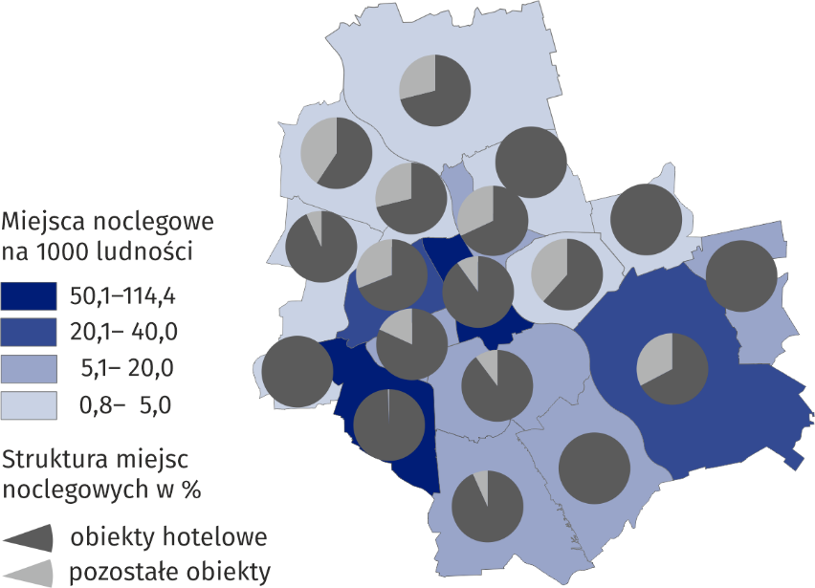
Stan w dniu 31 lipca

W końcu lipca 2020 r. w turystycznych obiektach noclegowych funkcjonowało 175 placówek gastronomicznych (o 34 mnie niż w roku poprzednim). Największą grupę stanowiły restauracje – 84 (48,0%), następnie bary i kawiarnie – 62 (35,4%), punkty gastronomiczne – 15 (8,6%) oraz stołówki – 14 (8,0%).

Turyści korzystający z noclegów w turystycznych obiektów noclegowych
W 2020 r. z obiektów turystycznej bazy noclegowej skorzystało 1322,9 tys. osób, w tym 327,6 tys.
(tj. 24,8%) turystów zagranicznych. W porównaniu z 2019 r. odnotowano spadek liczby turystów ogółem o 65,3% i spadek liczby turystów zagranicznych o 75,9%.
Podobnie jak przed rokiem turyści najchętniej zatrzymywali się w hotelach, które przyjęły
1131,0 tys. osób (tj. 85,5% ogółu korzystających z noclegów). Wśród gości hotelowych było
285,1 tys. turystów zagranicznych.

Tablica 2. Turyści korzystający z noclegów oraz udzielone noclegi w turystycznych obiektach
noclegowych w 2020 r.
Wyszczególnienie | Turyści korzystający z noclegów |  | Udzielone noclegi
Wyszczególnienie | w tys. | 2019=100 | w tys. | 2019=100
Ogółem | 1322,9 | 34,7 | 2336,9 | 35,7
w tym turyści zagraniczni | 327,6 | 24,1 | 633,2 | 24,5
Obiekty hotelowe | 1188,8 | 33,9 | 1965,6 | 33,8
w tym hotele | 1131,0 | 33,8 | 1813,0 | 33,0
Pozostałe obiekty | 134,1 | 44,0 | 371,4 | 51,0

Najwięcej turystów zagranicznych do stolicy przybyło z Europy – 254,1 tys. (o 71,4% mniej niż przed rokiem). M.st. Warszawę odwiedziło również: 31,0 tys. turystów z Azji (o 86,5% mniej niż
w 2019 r.); 26,5 tys. z Ameryki Północnej (o 83,1% mniej); 2,2 tys. z Ameryki Południowej i Centralnej (o 85,3% mniej); 1,7 tys. z Afryki (o 76,6% mniej) i 1,3 tys. z Australii i Oceanii (o 89,0% mniej).

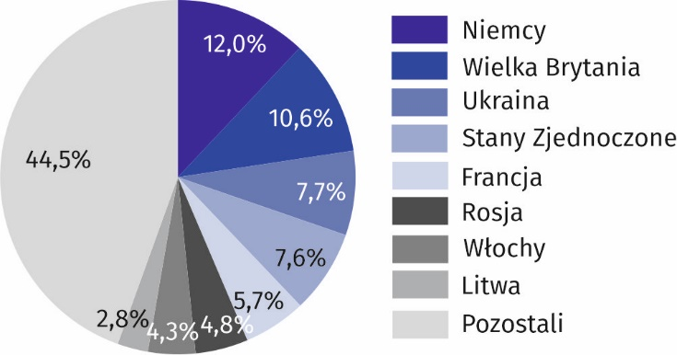
Wykres 2. Struktura turystów zagranicznych według kraju stałego zamieszkania w 2020 r.
Z turystycznych obiektów noclegowych stolicy w 2020 r. skorzystało 327,6 tys. turystów zagranicznych, najwięcej z Niemiec, Wielkiej Brytanii i Ukrainy

Turystom, którzy w 2020 r. odwiedzili m.st. Warszawę udzielono 2336,9 tys. noclegów (o 64,3% mniej niż w 2019 r.), w tym 633,2 tys. (27,1%) turystom zagranicznym (o 75,5% mniej niż przed rokiem). Najwięcej noclegów udzielono turystom przebywającym w hotelach – 1813,0 tys.
(tj. 77,6% ogółu noclegów udzielonych w stolicy).
W 2020 r. średnio jeden turysta korzystał z 1,8 noclegu, natomiast turysta zagraniczny 1,9
Średnio jeden turysta korzystał w 2020 r. z 1,8 noclegu (przed rokiem 1,7 noclegu). Średni czas pobytu turysty zagranicznego w m.st. Warszawie utrzymał się na niezmienionym poziomie
i wyniósł 1,9 noclegu.

Wykres 3. Turyści korzystający z noclegów, udzielone noclegi oraz średni czas pobytu
w turystycznych obiektach noclegowych według miesięcy w 2020 r.

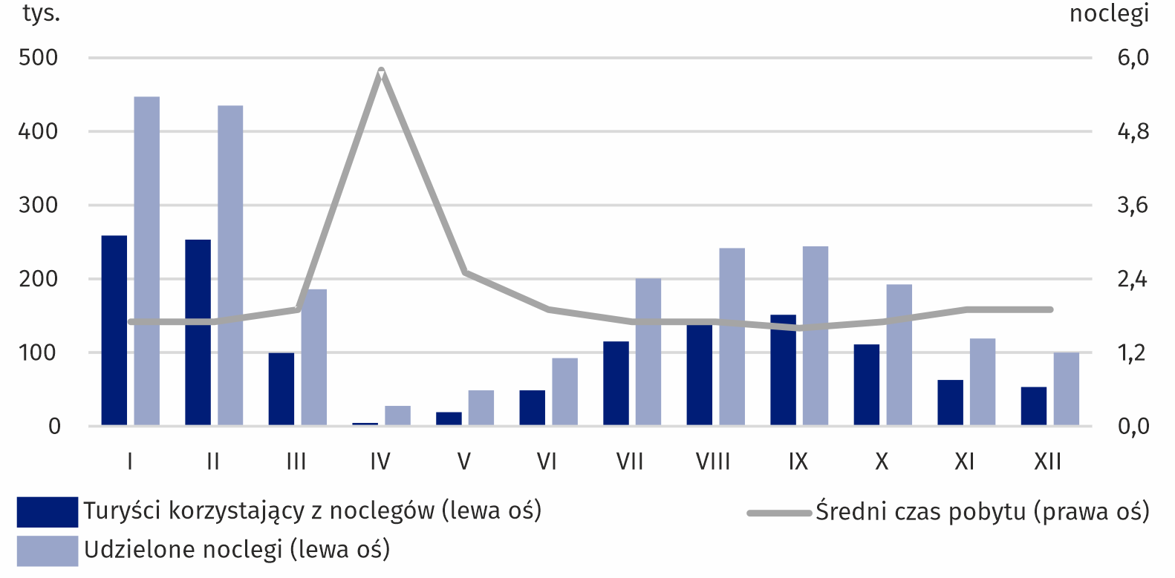
Rozpatrując liczbę turystów w poszczególnych miesiącach można zauważyć, że najwięcej turystów odwiedzało m.st. Warszawę w styczniu (258,7 tys.) i lutym (253,0 tys.). Począwszy od marca liczba turystów zaczęła gwałtownie spadać, osiągając najniższy poziom w kwietniu
(4,8 tys.), kiedy to większość obiektów zawiesiła działalność z powodu pandemii COVID-19.
Od maja nastąpił wzrost liczby osób korzystających z noclegów, a od października notowano ponowny spadek. Najwięcej noclegów udzielono również w styczniu (447,2 tys.) i lutym (435,0 tys.), najmniej w kwietniu (28,0 tys.).
Stopień wykorzystania miejsc noclegowych w 2020 r. wyniósł 22,4% i był niższy o 30,5 p. proc. niż przed rokiem. Stopień wykorzystania miejsc noclegowych w obiektach hotelowych wyniósł 21,9% (o 32,2 p. proc. mniej niż przed rokiem), a w pozostałych obiektach hotelowych 25,4% (o 20,0 p. proc. mniej).
W 2020 r. najwyższy stopień wykorzystania miejsc noclegowych odnotowano w hostelach (29,9%)

Wykres 4. Stopień wykorzystania miejsc noclegowych w 2020 r. (w %)
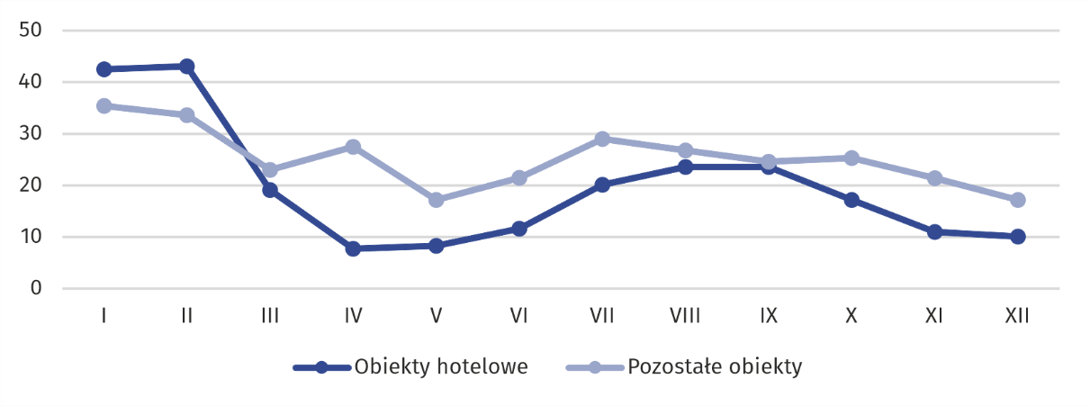
W stolicy w obiektach hotelowych turystom wynajęto 1298,0 tys. pokoi, z tego 358,8 tys. turystom zagranicznym. Wykorzystanie pokoi w hotelach, motelach, pensjonatach i innych obiektach hotelowych w 2020 r. wyniosło 27,7% (o 41,3 p. proc. mniej niż w 2019 r.). Największy stopień wykorzystania pokoi zanotowano w lutym (57,7%) i styczniu (54,7%), zaś najniższy w kwietniu – 9,3%.
Warszawa jest dobrze wyposażona w infrastrukturę turystyczną o wysokim standardzie.
W stolicy zlokalizowanych było 34,6% ogółu hoteli województwa mazowieckiego, w tym 15 hoteli 5-gwiazdkowych spośród 16 w województwie. Hotele 5-gwiazdkowe oferowały 3496 pokoi i 6100 miejsc noclegowych. Stopień wykorzystania pokoi w tych hotelach wyniósł 24,8%,
a miejsc noclegowych – 20,6%. W 2020 r. z hoteli 5-gwiazdkowych skorzystało 217,3 tys.,
tj. 19,2% ogólnej liczby korzystających z hoteli w stolicy. Największy odsetek stanowili turyści korzystający z hoteli 3-gwiazdkowych (32,5%) i 4-gwiazdkowych (30,7%), a najmniejszy – korzystający z hoteli 1-gwiazdkowych (7,0%). Cudzoziemcy w hotelach stanowili 25,2% ogółu gości, a w hotelach o najwyższym standardzie (5-gwiazdkowych) udział ten był najwyższy i wyniósł 44,8%.
W 2020 r. turyści najchętniej korzystali z hoteli, przy czym co piąty wybierał ofertę hoteli 5-gwiazdkowych
Tablica 3. Wykorzystanie hoteli według kategorii w 2020 r.
Wyszczególnienie | Liczba obiektówª | Turyści korzystający z noclegów | Udzielone noclegi | Wynajęte  pokoje | Stopień  wykorzystania w %
Wyszczególnienie | Liczba obiektówª | w tys. |  |  | miejsc | pokoi
Hotele | 85 | 1131,0 | 1813,0 | 1213,0 | 21,8 | 27,8
5-gwiazdkowe | 15 | 217,3 | 365,3 | 252,8 | 20,6 | 24,8
4-gwiazdkowe | 17 | 346,9 | 545,4 | 374,3 | 20,9 | 27,3
3-gwiazdkowe | 32 | 368,0 | 530,7 | 363,2 | 21,7 | 27,7
2-gwiazdkowe | 15 | 105,5 | 172,4 | 117,6 | 19,4 | 28,4
1-gwiazdkowe | 4 | . | . | . | . | .
w trakcie kategoryzacji | 2 | . | . | . | . | .
a Stan w dniu 31 lipca.
Uwaga: Ze względu na konieczność zachowania tajemnicy statystycznej w rozumieniu ustawy o statystyce publicznej część danych została ukryta (.).
Tablica 4. Turystyczne obiekty noclegowe według dzielnic w 2020 r.
Wyszczególnienie | Obiekty ª | Miejsca noclegowe ª |  | Turyści korzystający  z noclegów |  | Udzielone noclegi
Wyszczególnienie | Obiekty ª | ogółem | w tym całoroczne | ogółem | w tym turyści zagraniczni | ogółem | w tym turystom zagranicznym
M.st. Warszawa | 161 | 31769 | 31583 | 1322926 | 327551 | 2336943 |  | 633171
Bemowo | 5 | 412 | 412 | 22114 | 1540 | 35694 |  | 3807
Białołęka | 8 | 647 | 622 | 20255 | 3691 | 59743 |  | 25926
Bielany | 3 | 405 | 405 | 5780 | 574 | 12912 |  | 1438
Mokotów | 18 | 3082 | 3082 | 120166 | 16890 | 301597 |  | 37274
Ochota | 6 | 1599 | 1599 | 90562 | 28874 | 120039 |  | 41089
Praga-Południe | 6 | 549 | 549 | 27673 | 1893 | 60535 |  | 6162
Praga-Północ | 4 | 384 | 384 | 30783 | 3843 | 47443 |  | 9098
Rembertów | 1 | 92 | 92 | . | . | . |  | .
Śródmieście | 41 | 11139 | 11139 | 486868 | 160938 | 822913 | 304998
Targówek | 1 | 99 | 99 | . | . | . | .
a Stan w dniu 31 lipca.
Uwaga: Ze względu na konieczność zachowania tajemnicy statystycznej w rozumieniu ustawy o statystyce publicznej część danych dla 5 dzielnic została ukryta (.).
Tablica 4. Turystyczne obiekty noclegowe według dzielnic w 2020 r. (dok.)
Wyszczególnienie | Obiekty ª | Miejsca noclegowe ª |  | Turyści korzystający  z noclegów |  | Udzielone noclegi
Wyszczególnienie | Obiekty ª | ogółem | w tym całoroczne | ogółem | w tym turyści zagraniczni | ogółem | w tym turystom zagranicznym
Ursus | 2 | 81 | 81 | . | . | . | .
Ursynów | 10 | 1544 | 1544 | 64407 | 5621 | 106891 | 9003
Wawer | 14 | 2404 | 2404 | 74597 | 7032 | 174336 | 28689
Wesoła | 2 | 337 | 337 | . | . | . | .
Wilanów | 3 | 370 | 370 | 14185 | 2013 | 24523 | 4029
Włochy | 19 | 5027 | 4866 | 199041 | 50683 | 283137 | 73149
Wola | 16 | 3525 | 3525 | 148007 | 42364 | 258065 | 85658
Żoliborz | 2 | 73 | 73 | . | . | . | .
a Stan w dniu 31 lipca.
Uwaga: Ze względu na konieczność zachowania tajemnicy statystycznej w rozumieniu ustawy o statystyce publicznej część danych dla 5 dzielnic została ukryta (.).

Opracowanie merytoryczne:  Urząd Statystyczny w Warszawie  Dyrektor Zofia Kozłowska  Tel: 22 464 23 15 | Rozpowszechnianie:  Centrum Informacji Statystycznej  Marcin Kałuski  Tel: 22 464 20 91

Powiązane opracowania
Turystyka w 2019 roku
Turystyka w Unii Europejskiej
Temat dostępny w bazach danych
Bank Danych Lokalnych
Ważniejsze pojęcia dostępne w słowniku
Turysta
Turystyczny obiekt noclegowy
Miejsca noclegowe w turystycznych obiektach noclegowych
Turyści zagraniczni w turystycznych obiektach noclegowych
Noclegi udzielone w turystycznych obiektach noclegowych

Obsługa mediów  tel.: 22 464 20 91  e-mail: m.kaluski@stat. gov.pl |  | warszawa.stat.gov.pl
 |  | @Warszawa_STAT

Domy wycieczkowe, schroniska młodzieżowe, szkolne schroniska młodzieżowe, ośrodki wczasowe, ośrodki szkoleniowo-wypoczynkowe, domy pracy twórczej, zespoły domków turystycznych, kempingi, pola biwakowe, hostele, pokoje gościnne, kwatery agroturystyczne, a także obiekty, które nie odpowiadają warunkom przewidzianym dla poszczególnych rodzajów obiektów oraz obiekty wykorzystywane dla potrzeb turystyki (np. domy studenckie, internaty, ośrodki do wypoczynku sobotnio-niedzielnego i świątecznego, ośrodki sportowo-rekreacyjne, ośrodki kolonijne, zakłady uzdrowiskowe).

